«СОГЛАСОВАНО»  Заместитель Главы  администрации Андроповского  муниципального округа, заместитель председателя комиссии по ПДД  ___________ Р.В. Мельников  «___»_____________________  «СОГЛАСОВАНО»  Врио начальника ОГИБДД отдела МВД России по Андроповскому району старший лейтенант полиции __________ М.П. Кажукало  «___»____________________ |  |  | «УТВЕРЖДАЮ»  Директор МБОУ СОШ №10  с. Крымгиреевское  ___________ И.В. Троянова  «___»__________________
ПАСПОРТ
дорожной безопасности образовательной организации
Муниципальное бюджетное общеобразовательное учреждение
«Средняя общеобразовательная школа №10» с. Крымгиреевское

2024 год
Общие сведения

Муниципальное бюджетное общеобразовательное учреждение «Средняя общеобразовательная школа №10» с. Крымгиреевское
(Полное наименование образовательной организации)
Тип образовательной организации __________________________________
Юридический адрес: 357085, Ставропольский край, Андроповский район, село Крымгиреевское, улица Строителей, 10
Фактический адрес: 357085, Ставропольский край, Андроповский район, село Крымгиреевское, улица Строителей, 10
Руководители образовательной организации:
Директор (заведующий) Троянова Ирина Викторовна (86556)57288
(фамилия, имя, отчество) (телефон)
Заместитель директора
по учебной работе Турченко Елена Сергеевна 89624095781
(фамилия, имя, отчество) (телефон)
Заместитель директора
по воспитательной работе Кириченко Людмила Вячеславовна 89064967837
(фамилия, имя, отчество) (телефон)

Ответственные работники
муниципального органа
образования старший методист __ Волкова Любовь Ивановна
(должность) (фамилия, имя, отчество)
89197322508
(телефон)
Ответственные от
Госавтоинспекции ПБДД ОГИБДД Литвинов Виктор Николаевич
(должность) (фамилия, имя, отчество)

88655664227
(телефон)

Ответственные работники
за мероприятия по профилактике
детского травматизма руководитель ДО Рогозина Дарья Сергеевна
(должность) (фамилия, имя, отчество)
89197446023
(телефон)

Руководитель или ответственный
работник дорожно-эксплуатационной
организации, осуществляющей
содержание улично-дорожной
сети (УДС)∗ Поделякин Сергей Иванович 8(86556) 6-22-71
(фамилия, имя, отчество) (телефон)

Руководитель или ответственный
работник дорожно-эксплуатационной
организации, осуществляющей
содержание технических средств
организации дорожного
движения (ТСОДД)* Поделякин Сергей Иванович 8(86556) 6-22-71
(фамилия, имя, отчество) (телефон)

Количество обучающихся (учащихся, воспитанников)________166_______
Наличие уголка по БДД имеется 9 шт., классные кабинеты___________
(если имеется, указать место расположения)
Наличие класса по БДД _________________1шт. кабинет №7____________
(если имеется, указать место расположения)
Наличие автогородка (площадки) по БДД _______в коридоре ________

Наличие автобуса в образовательной организации имеется 1 автобус
(при наличии автобуса)
Владелец автобуса Муниципальное бюджетное общеобразовательное учреждение «Средняя общеобразовательная школа №10»
(ОО, муниципальное образование и др.)

Время занятий в образовательной организации:
1-ая смена: 8 час. 30 мин. – 14 час.30 мин.
внеклассные занятия: 14 час. 35 мин. – 15 час. 10 мин.

Телефоны оперативных служб:
102 полиция
112 экстренная служба

Содержание

- План-схемы образовательной организации (сокращение – ОО).
1. Район расположения образовательной организации, пути движения транспортных средств и детей (обучающихся).
2. Организация дорожного движения в непосредственной близости от образовательной организации с размещением соответствующих технических средств организации дорожного движения, маршруты движения детей и расположение парковочных мест.
3. Маршруты движения организованных групп детей от образовательной организации к стадиону, парку или спортивно-оздоровительному комплексу.
4. Пути движения транспортных средств к местам разгрузки/погрузки и рекомендуемые безопасные пути передвижения детей по территории образовательной организации.

- Информация об обеспечении безопасности перевозок детей специальным транспортным средством (автобусом).
1. Общие сведения.
2. Маршрут движения автобуса образовательной организации.
3. Безопасное расположение остановки автобуса у образовательной организации.

III. Приложения.
План-схема пути движения транспортных средств и детей при проведении дорожных ремонтно-строительных работ вблизи образовательной организации.

1. План-схема района расположения Муниципального бюджетного общеобразовательного учреждения «Средняя общеобразовательная школа №10»,
пути движения транспортных средств и детей (учеников)
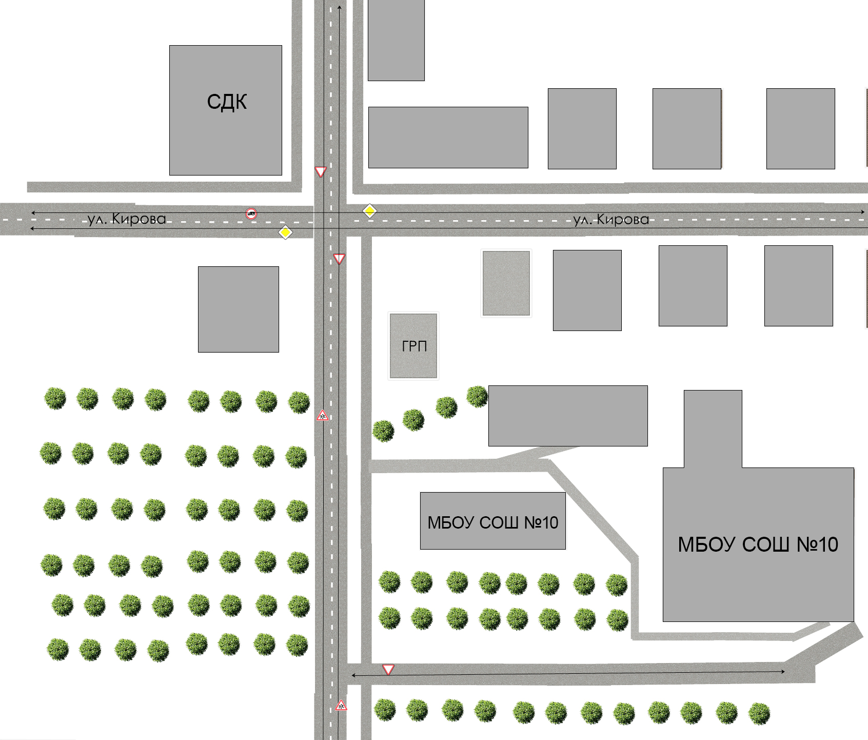

2. Схема организации дорожного движения в непосредственной близости от Муниципального бюджетного общеобразовательного учреждения «Средняя общеобразовательная школа №10» с размещением соответствующих технических средств, маршруты движения детей и расположение парковочных мест
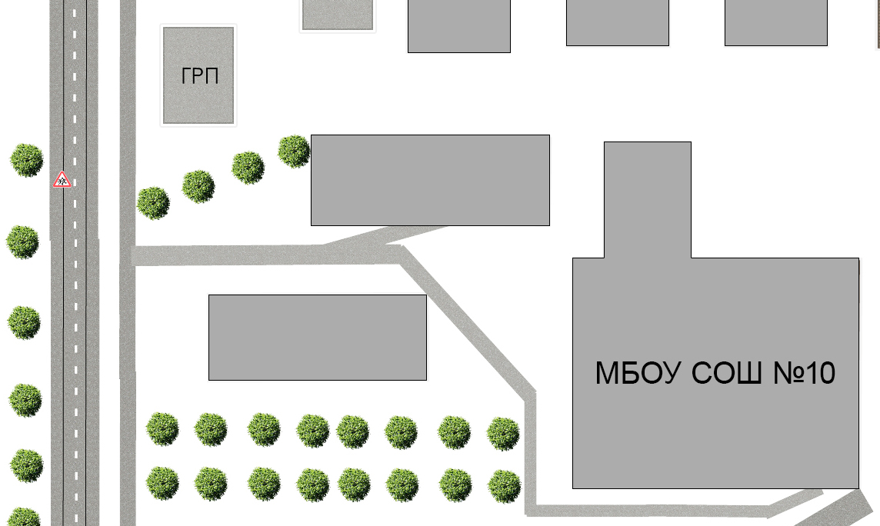

3. Маршруты движения организованных групп детей от Муниципального бюджетного общеобразовательного учреждения «Средняя общеобразовательная школа №10» к стадиону, парку или к спортивно-оздоровительному комплексу
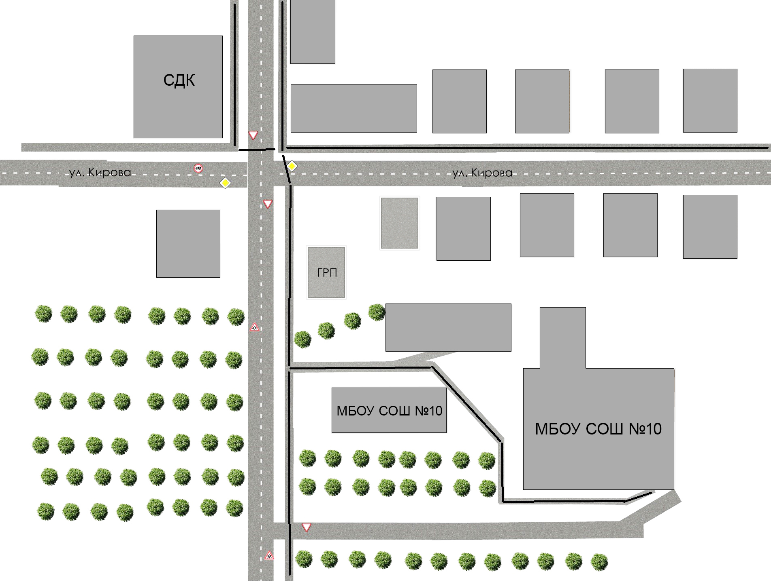

4. Пути движения транспортных средств к местам разгрузки/погрузки и рекомендуемые пути передвижения детей по территории Муниципального бюджетного общеобразовательного учреждения
«Средняя общеобразовательная школа №10»
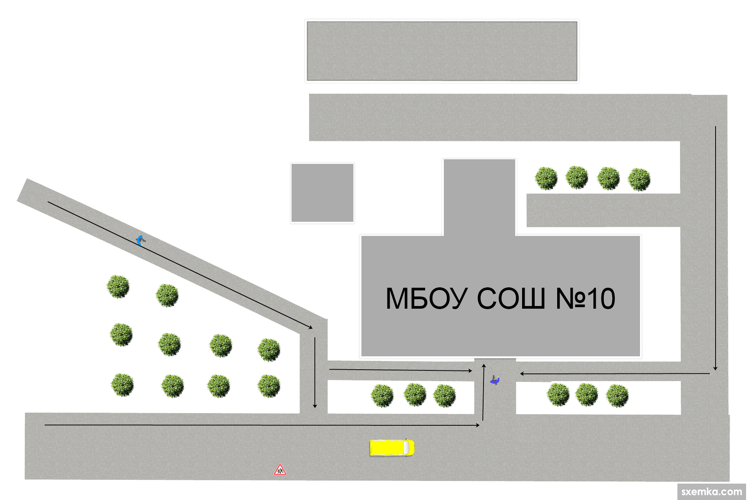

II. Информация об обеспечении безопасности перевозок детей специальным транспортным средством (автобусом).

(при наличии автобуса(ов))
- Общие сведения

Марка GAZELLE NEXTA
Модель 67R43
Государственный регистрационный знак М613ОУ
Год выпуска _______2022_______ Количество мест в автобусе ______22__
Соответствие конструкции требованиям, предъявляемым к школьным автобусам ___________________соответствие_______________________
2. Сведения о водителе(ях) автобуса(сов)

Фамилия, имя, отчество | Дата принятия на работу | Стаж вождения ТС категории D | Дата пред- стоящего медицинского осмотра | Период проведения стажировки | Сроки повышение квалификации | Допущенные  нарушения ПДД
Бокий Алексей Васильевич | 14.08.  2023 | 5 | 17.04.2025 | Маршрутная дата 28.08.  2019 | Дата не назначена | нет
3. Организационно-техническое обеспечение

- Лицо, ответственное, за обеспечение безопасности дорожного движения): Геращенко Екатерина Ивановна
(Ф.И.О.)
назначено_________25.10.2021________________________________
(дата)
прошла аттестацию __________18.01.2022_____________________.
(дата)

2) Организация проведения предрейсового медицинского осмотра водителя:
осуществляет ГБУЗ СК «АНДРОПОВСКАЯ ЦРБ РБ» Айбатирова С.М.
(Ф.И.О. специалиста)
на основании ____ договара № 131-П от 09.01.2024 __________________
действительного до 31.12.2024
(дата)

4) Дата очередного технического осмотра ____21.08.2025__________
________________________________________________________________

5) Место стоянки автобуса в нерабочее время _Бокс МБОУ СОШ №10
меры, исключающие несанкционированное использование ____нет_____

4. Сведения о владельце автобуса

Юридический адрес владельца: 357085, Ставропольский край, Андроповский район, село Крымгиреевское, улица Строителей, 10
Фактический адрес владельца: 357085, Ставропольский край, Андроповский район, село Крымгиреевское, улица Строителей, 10
Телефон ответственного лица (886556)57188

2. Маршрут движения автобуса Муниципального бюджетного общеобразовательного учреждения «Средняя общеобразовательная школа №10»

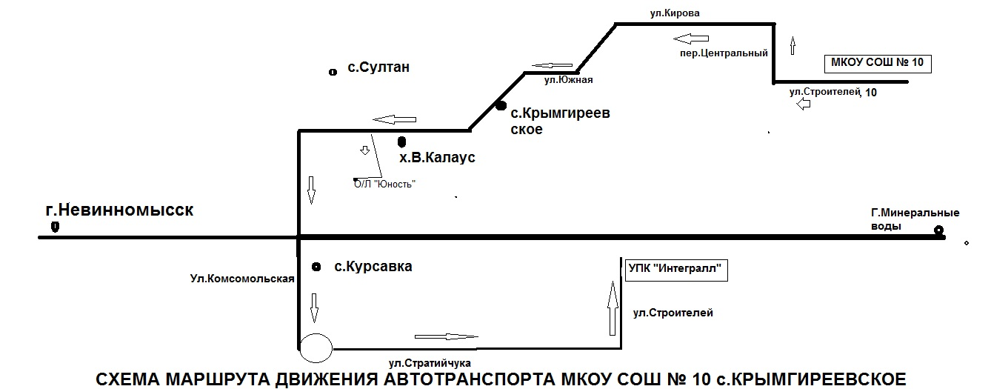

Безопасное расположение остановки автобуса у Муниципального бюджетного общеобразовательного учреждения «Средняя общеобразовательная школа №10»

 Дорожно-эксплуатационные организации, осуществляющие содержание УДС и ТСОДД, несут ответственность в соответствии с законодательством Российской Федерации (Федеральный закон «О безопасности дорожного движения» от 10 декабря 1995 г. № 196-ФЗ, Кодекс Российской Федерации об административных правонарушениях, Гражданский кодекс Российской Федерации)

